**下载（领取）电子营业执照操作步骤**

1. 打开海南e登记左下角有电子营业执照小程序，用微信扫一扫进入电子营业执照应用界面

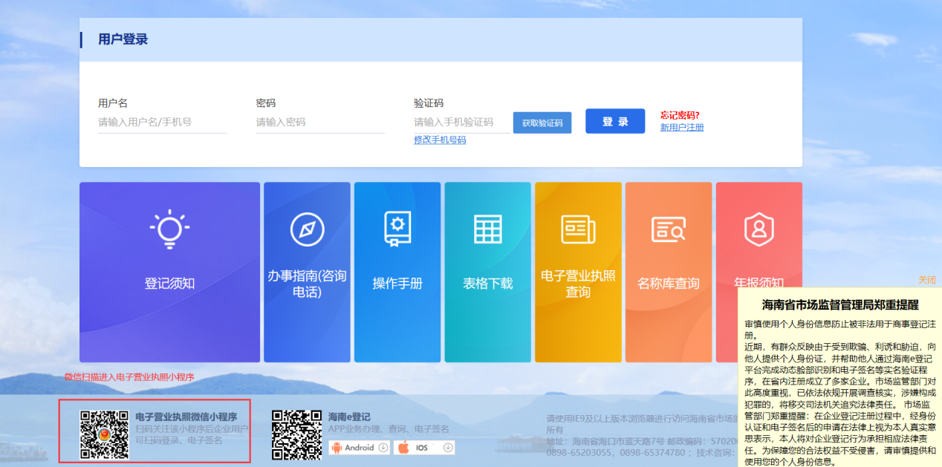

1. 点击下载执照

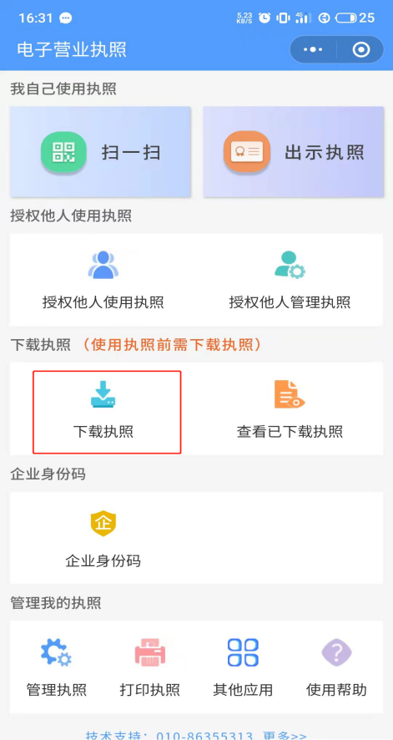

1. 填写个人信息，并进行实名认证

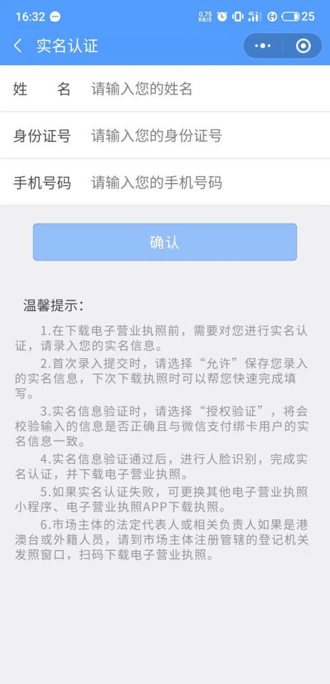

1. 勾选并进行下一步，跳转到人脸识别，跟着提示读4个数字进行认证。



1. 市民认证通过后，自动获取其名下所有企业的电子营业执照。选择登记地，并选择企业进行下载。

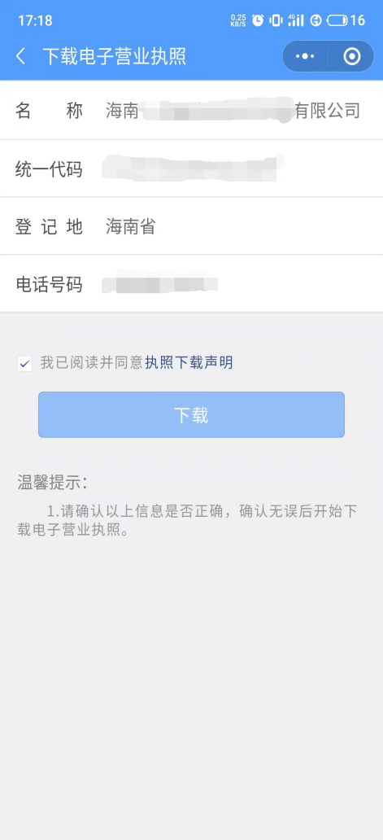

1. 下载完成后，可查看已下载的执照。

